Здравствуй, ____________!
Сегодня я придумал для тебя сложные и запутанные задания. Поломай голову над лабиринтами
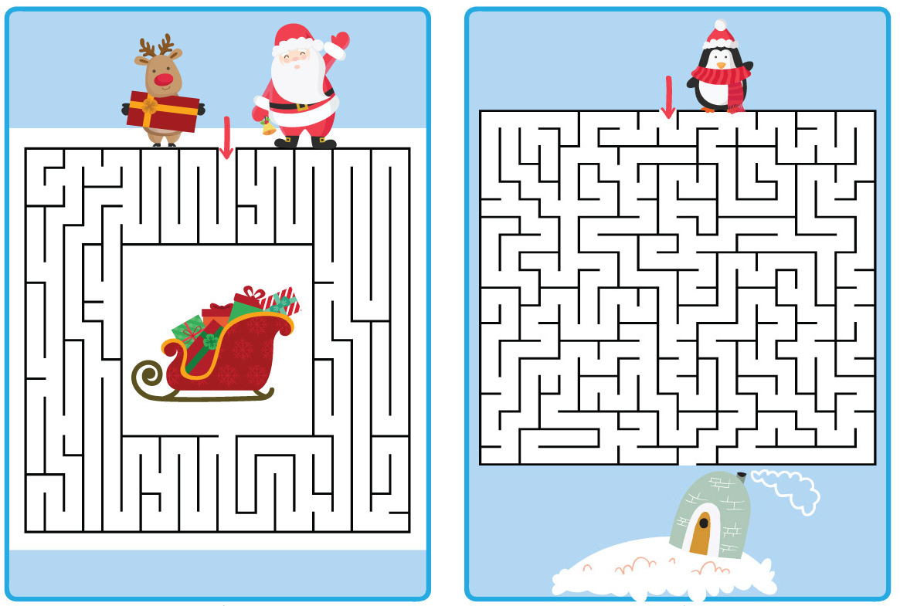

Ты ведь любишь сказки? Вот этот кроссворд для настоящих умников!!! Надеюсь, что ты справишься!

